COMISION REGULADORA DE ENERGIA

CALENDARIO del presupuesto autorizado al Ramo 45, Comisión Reguladora de Energía 2025.

Al margen un sello con el Escudo Nacional, que dice: Estados Unidos Mexicanos.- Comisión Reguladora de Energía.- Unidad de Administración y Finanzas.
AL PÚBLICO EN GENERAL:
Asunto: Calendario del Presupuesto autorizado al Ramo 45, Comisión Reguladora de Energía 2025
Con fundamento en los artículos 23, párrafo cuarto y 44, párrafo segundo de la Ley Federal de Presupuesto y Responsabilidad Hacendaria; 22 fracción IX inciso b) del Reglamento de la Ley Federal de Presupuesto y Responsabilidad Hacendaria; Artículo 30 fracciones XIV y XVII del Reglamento Interno de la Comisión Reguladora de Energía; artículo segundo transitorio y quinto transitorio del Decreto por el que se reforman, adicionan y derogan diversas disposiciones de la Constitución Política de los Estados Unidos Mexicanos, en materia de simplificación orgánica publicado el 20 de diciembre del 2024 en el Diario Oficial de la Federación, y con base en las erogaciones aprobadas en el Presupuesto de Egresos de la Federación para el Ejercicio Fiscal 2025, se da a conocer el Calendario de Presupuesto Autorizado a las Unidades Responsables que ejercen recursos con cargo al Ramo 45, de acuerdo con lo siguiente:
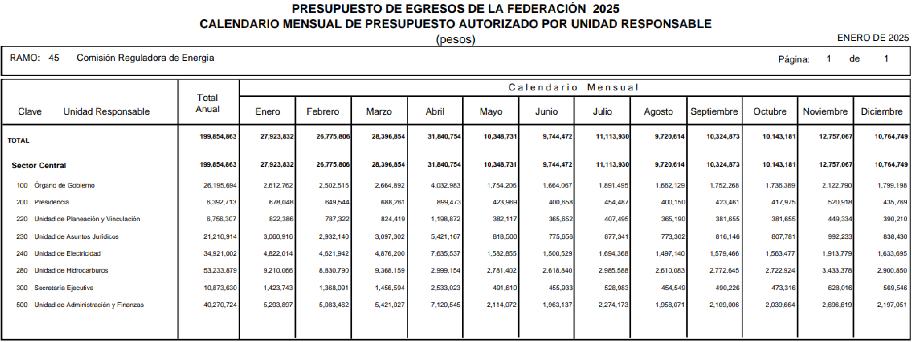
Atentamente
Ciudad de México, a 14 de enero de 2025.- Titular de la Unidad de Administración y Finanzas, Eduardo Castro López.- Rúbrica.

